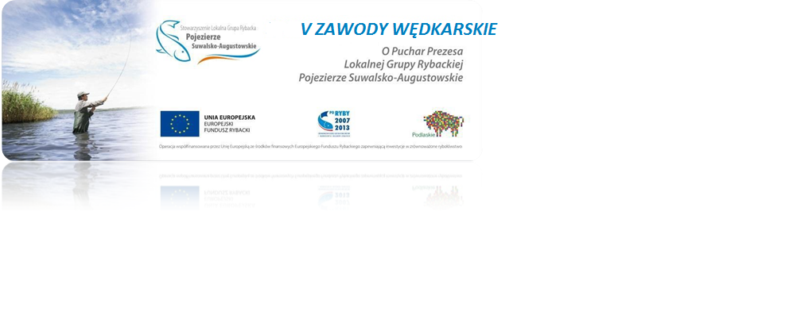

PROGRAM V ZAWODÓW W WĘDKARSTWIE SPINNINGOWYM
„O PUCHAR PREZESA LOKALNEJ GRUPY RYBACKIEJ”
(niedziela) 17.05.2015 r. Jezioro Boksze
godz.7.00 – zbiórka: Boksze Osada 10A ( Gospodarstwo Rybackie Falko)
godz. 7.30 – odprawa i krótki instruktaż sędziowski
godz. 8.00 – rozpoczęcie zawodów wędkarskich
godz. 8.00-14.00 – łowienie ryb
godz.14.00 – zakończenie zawodów wędkarskich
godz. 14.00-15.00 – ważenie ryb
godz. 15.00-15.30 – ogłoszenie wyników, wręczenie medali, dyplomów i nagród
godz. 15.30 – biesiada wędkarska

